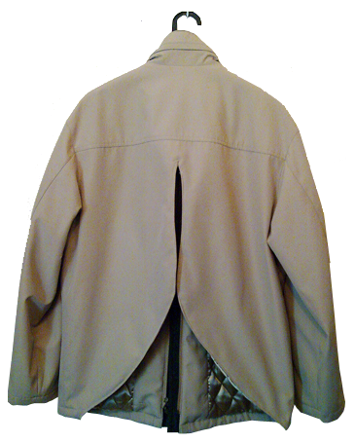

Abrigo_fácil.

 | Abrigo_fácil.
Breve descripción | Abrigo al que se le ha realizado una abertura en la parte de atrás. Facilita el poner y quitar la prenda de abrigo. Se evita el encorsetamiento y pérdida de movilidad del tronco y miembros superiores producida por la ropa ajustada en la silla de ruedas.
Para quién se hizo y con qué objeto | Se realizó para una persona con ELA (Esclerosis lateral amiotrófica) usuaria de silla de ruedas eléctrica que no puede colaborar en el proceso de vestirse y desvestirse.  El objetivo era hacer más fácil y rápido el vestido y desvestido del abrigo. Utilizando prendas de abrigo tradicionales el usuario quedaba “empaquetado” de tal forma que le impedía usar el mando de la silla de ruedas. Incomodidad en espalda y al sentarse por los inevitables pliegues del abrigo.
Materiales y modo de funcionamiento | Para esta adaptación solo se necesita un abrigo y material de costura (tijeras, hilo, aguja y máquina de coser)
Proceso de elaboración | Se escoge una prenda de abrigo y se le realiza un corte en la parte posterior de la misma (ver fotos). También se recorta la tela que no será útil para abrigar porque molestaría bajo el asiento.
Precauciones | Para la altura del corte posterior habrá que tener presente la altura del respaldo de la silla. Si se considera necesario se puede cerrar la prenda por detrás usando velcro. También se pueden hacer cortes longitudinales bajo las mangas para que colocarlas resulte tan sencillo como poner un chaleco. Las mangas se pueden cerrar con velcro o cremalleras camufladas bajo las costuras debajo de las mangas del abrigo.
Autores y datos de contacto | Apellidos: Marchal Escalona  Nombre: Jesús  Dirección: C/ Fuente de Buenora nº1, portal 3, 5ºC  Código Postal: 23006  Ciudad: Jaén  País: España  Teléfono: 953 261592  Correo electrónico: jesus_marchal@yahoo.es  Apellidos: García Cabrera  Nombre: Rafael  Dirección Postal: C/ Federico Castillo nº12, 3ºIzqda.  Código Postal: 23005  Ciudad: Jaén  País: España  Teléfono: 654 899 743  Correo elec.: rafagc.averroes@juntadeandalucia.es

Galería de imágenes

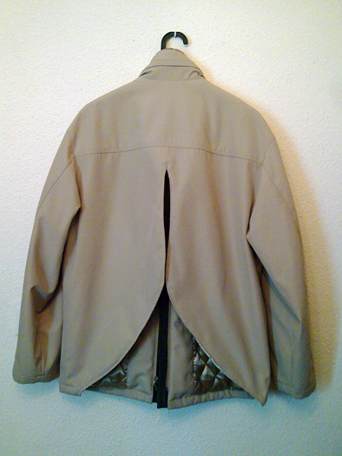
Vista posterior del abrigo recortado en su espalda.

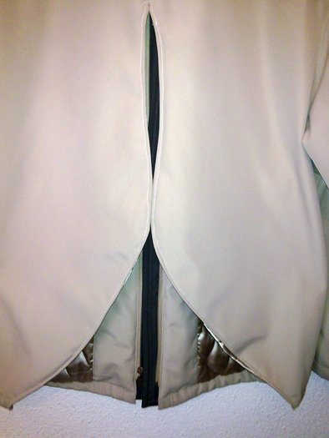
Vista en detalle del resultado de la transformación del abrigo.

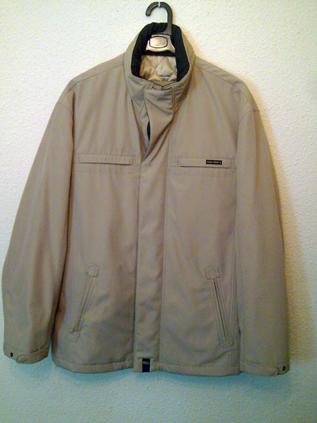
Imagen frontal del abrigo en la que no se aprecia modificación alguna.

